ЗВІТ
ВАСИЛІВСЬКОГО
МІСЬКОГО ГОЛОВИ
ЗА 2019 РІК

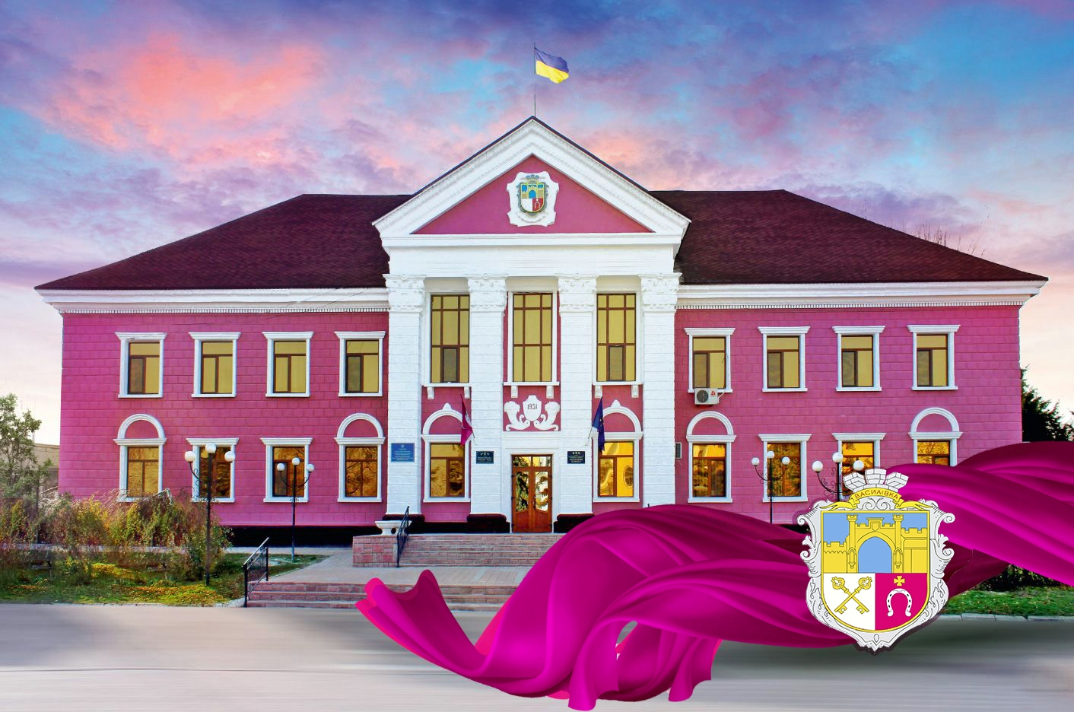

Шановні депутати міської ради, члени виконкому, голови квартальних комітетів, працівники апарату міської ради, представники громадськості міста, василівчани!

Традиційно, у відповідності до норм чинного законодавства, настав час прозвітувати перед вами про виконання своїх повноважень за 2019 рік.
Підсумовуючи роботу за цей період, можна з впевненістю сказати, що саме завдяки спільній плідній роботі, нам вдалось виконати поставлені завдання, реалізувати плани щодо розбудови міської інфраструктури та досягти вагомих показників у соціально-економічному розвитку громади.
2019 рік був не простим, він став першою сходинкою до змін – як на території міста, так і в державі. І нашим найдорожчим спільним здобутком стало збереження миру й безпеки кожного мешканця міста. Наші досягнення – у значній кількості відремонтваних водопроводів, впорядкованих дорогах, в освітлених вулицях та провулках, у щасливих посмішках найменших василівчан.
З кожним роком місто оживає. І це відчуває кожен, хто працює на благо громади, кожен, хто допомагає нам у нашій щоденній роботі.
Спасибі вам за це!
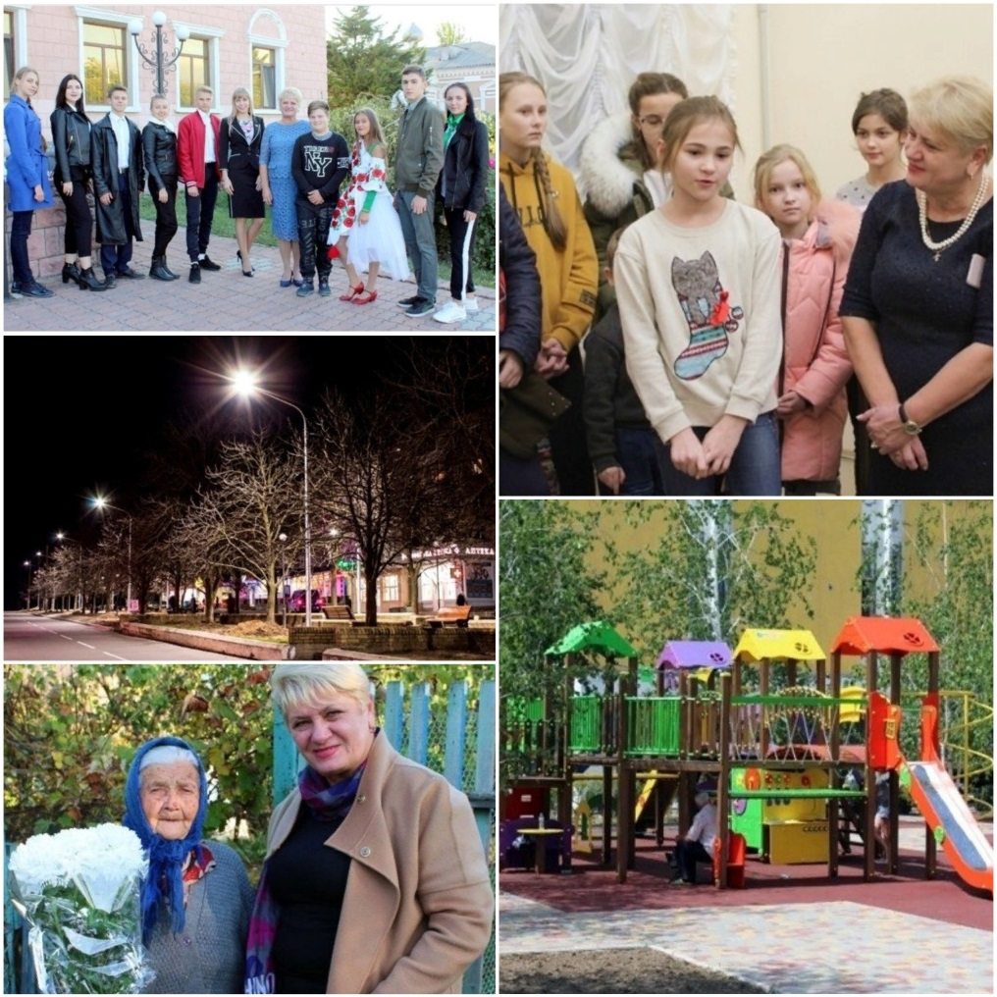
Пленарна робота Василівської міської ради, постійних комісій міської ради, виконавчого комітету

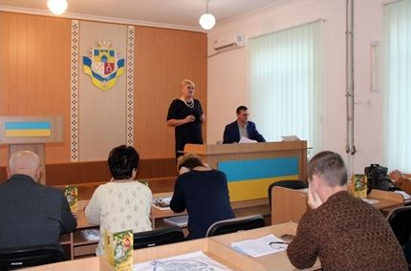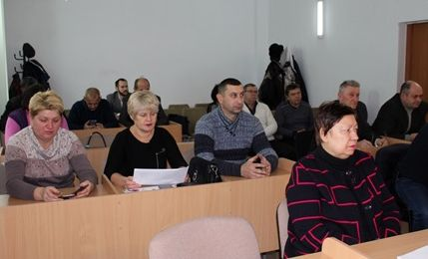

Робота Василівської міської ради Запорізької області сьомого скликання базується на плідній співпраці 24 обраних депутатів та виконавчого апарату міської ради. Депутати беруть активну участь у життєдіяльності закріплених за ними округів, в роботі постійних депутатських комісій, виступають на пленарних засіданнях сесій, вносять свої пропозиції, які завдяки кваліфікованій роботі виконавчого апарату, втілюються в життя.

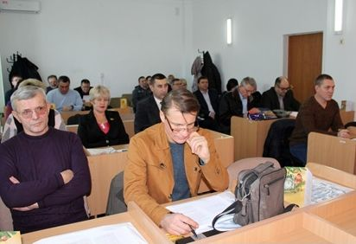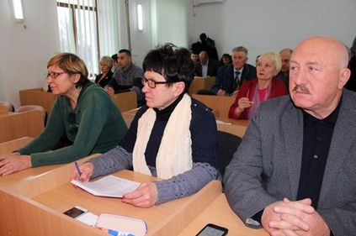

Продовжують працювати п’ять постійних депутатських комісій і чотири депутатські фракції – ВО «Батьківщина», ПП «Опозиційний блок», ПП «НАШ КРАЙ», «Радикальна партія Олега Ляшка» та одна депутатська група «Рівні можливості».
За звітний період проведено 14 пленарних засідань сесій міської ради та 14 засідань постійних депутатських комісій, за результатами яких прийнято 368 рішень, затверджено чимало міських програм, спрямованих на покращення економічного, соціального, культурного розвитку міста та його інфраструктури.

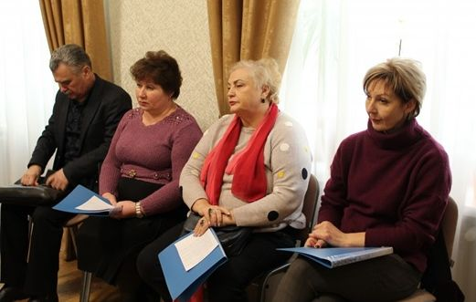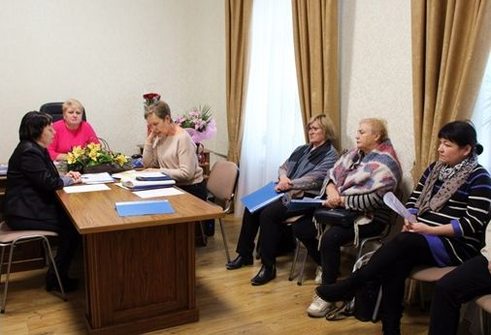

Виконавчими органами Василівської міської ради є її виконавчий комітет та виконавчий апарат міської ради. Виконавчий комітет сформовано у складі 15 членів. До складу виконкому обрані керівники підприємств та установ, справжні фахівці у своїх галузях.
Протягом 2019 року проведено 15 засідань виконавчого комітету, в ході яких розглянуто та прийнято 131 рішення.

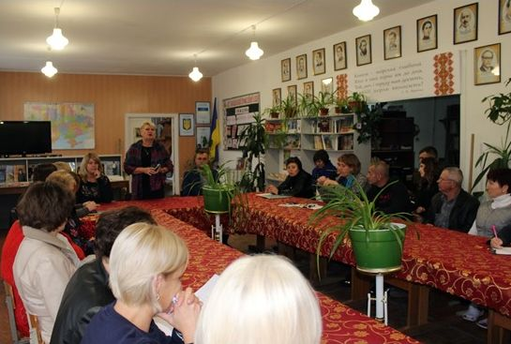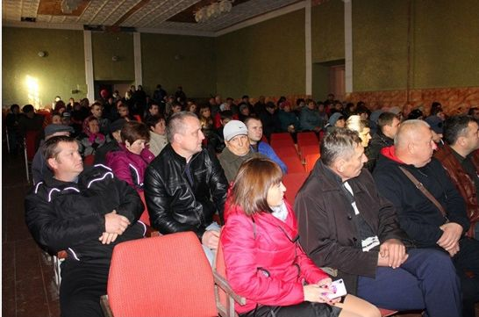

Починаючи з 2015 року, в Україні триває реформа децентралізації влади – процес передачі значних повноважень та бюджетів від державних органів місцевому самоврядуванню, для того, аби якомога більше прав мали ті органи, що ближче до людей, де такі повноваження можна реалізовувати найбільш успішно.
У вересні 2019 року я, як міський голова, відповідно до частин 1, 2 статті 5 Закону України «Про добровільне об’єднання територіальних громад», ініціювала добровільне об’єднання територіальної громади міста Василівка із суміжними територіальними громадами Верхнькриничанської, Кам’янської, Лугівської та Скельківської сільських рад Василівського району. Більшість василівчан і депутати міської ради підтримали таку ініціативу щодо проведення територіальної реформи, розуміючи, що об’єднання громад – це шлях до сильної, успішної країни, до впевненого майбутнього для себе та своїх нащадків.
Процес добровільного об’єднання громад тривав поетапно: разом ми провели обговорення, аналізували бюджети громад, ради приймали виважені рішення, враховуючи можливі ризики та виклики.
Результатом цих процесів став позитивний висновок Запорізької обласної державної адміністрації, затверджений розпорядженням голови ОДА від 28 листопада 2019 року № 585 щодо відповідності Конституції та законам України добровільного об’єднання Василівської міської об’єднаної територіальної громади з адміністративним центром у місті Василівка. Отримавши вказаний позитивний висновок, Василівська міська рада, Верхнькриничанська, Кам’янська, Лугівська та Скельківська сільські ради прийняли остаточні рішення щодо добровільного об’єднання територіальних громад.

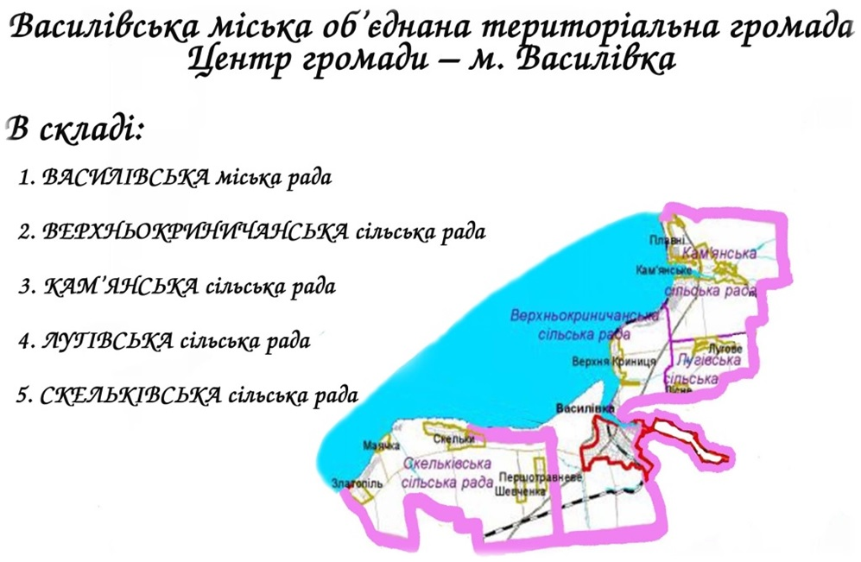

З цього моменту, а саме з 09 грудня 2019 року Василівська міська об’єднана територіальна громада вважається утвореною.
Залишився останній етап об’єднання – призначення перших виборів депутатів Василівської міської ради та Василівського міського голови, які у відповідності до Постанови ЦВК відбудуться разом із черговими місцевими виборами у жовтні 2020 року.

Співпраця з органами самоорганізації населення міста

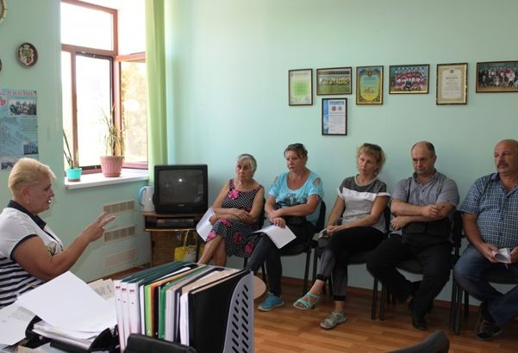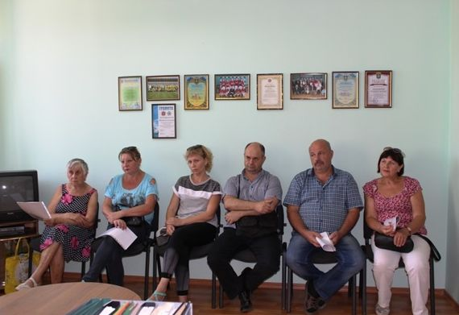

Однією зі складових системи місцевого самоврядування є органи самоорганізації населення, які разом із депутатами міської ради представляють інтереси територіальної громади.
На 26 територіальних виборчих округах обрано представників квартальних комітетів.
Четвертий рік поспіль у місті діє Програма «Влада і громада», завдяки якій, за підсумками роботи 2019 року, за поданням депутатів, 33 представники квартальних комітетів отримали грошове заохочення.
З нагоди святкування Дня місцевого самоврядування окремі представники комітетів отримали цінні подарунки.

Робота зі зверненнями громадян, доступ до публічної інформації, інформаційна робота міської ради

Діяльність міської ради спрямована на оперативне реагування на звернення громадян, цілеспрямоване розв’язання їх обґрунтованих вимог.
У продовж 2019 року до міської ради надійшло 453 письмових та усних звернення, всі вони розглянуті особисто міським головою (у 2018 було 512 звернень).
В загальній структурі звернень уже протягом декількох років, найбільш актуальними залишаються питання: житлово-комунального господарства – понад 42% від усіх звернень, 32 % становлять звернення стосовно соціальної політики, 11% – земельні питання. (Діаграма 1).

Діаграма 1: Структура тематики звернень

Міська рада в процесі планування своєї роботи, в першочерговому порядку, враховує ці пропозиції та звернення мешканців міста. В 2019 році за цими зверненнями проведено:
- освітлення вулиць Василькова, Українська, Зарічна, Сімферопольська та Ватутіна;
- зроблено ремонти ділянок доріг по вулицях Миру, Чкалова, Каховська, Соборна, Шевченка, Приморська, Лікарняна, Театральна, Берегова та ін.;
- виконано капітальний ремонт тротуару по вулиці Театральній та провулку Шкільному;
- проведено ремонт дворового дорожнього покриття біля будинків № 12 та № 14 по вулиці Театральній та біля будинку № 28 по вулиці Шевченка;
- встановлено обладнання для ігрових майданчиків біля будинків № 1-3 по вулиці Незалежності та в парку по вулиці Чкалова;
- проведено реконструкцію пішохідного місточка через річку Чокрак біля вулиці Весняної;
- проведено видалення та обрізку 39 дерев;
- виділено мешканцям 30 м³ дров.
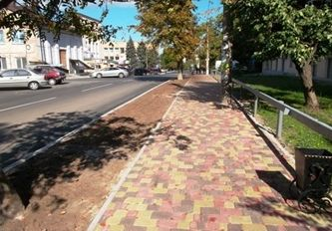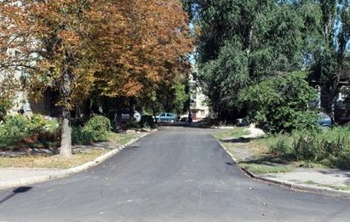
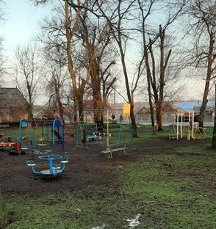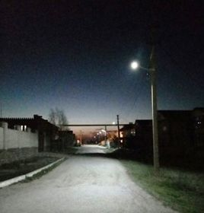

На жаль, через обмеженість фінансування, не всі питання, з якими звертаються василівчани, можливо вирішити одразу, особливо ті, що стосуються капітального та поточного ремонту житла, ремонту доріг, благоустрою міста. Такі звернення беремо на контроль і ці питання включаємо у перспективні плани робіт.

За результатами розгляду звернень:
- вирішено позитивно – 240 звернення,
- дано роз’яснення – 178 звернень.

Загальна кількість громадян, що звернулись до міської ради протягом 2019 року склала 1099 особи (у 2018 – 1106 громадян).

Під час розгляду звернень особлива увага приділяється зверненням громадян пільгових категорій. Так, протягом року до влади міста звернулось: 36 інвалідів, учасників війни та учасників бойових дій; 85 дітей війни та ветеранів праці; 53 одинокі матері та багатодітні сім’ї.
Особистий прийом громадян міським головою проводився відповідно до графіка прийомів – щотижнево.

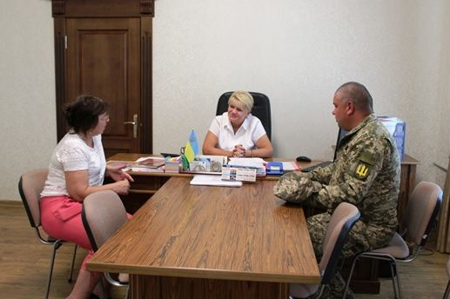

Протягом 2019 року міським головою на 47 прийомах прийнято 67 громадян. Під час прийомів найчастіше мешканці міста зверталися з питань ремонту та утримання житлового фонду, ремонту доріг, щодо вирішення земельних питань, забезпечення житлом, надання матеріальної допомоги.
У міській раді постійно працює «гаряча» телефонна лінія, на яку протягом року надійшло 19 звернень.

З метою розширення інформованості й відкритості діяльності міської ради та її виконавчих органів у виконавчому апараті міської ради працює офіційний сайт та створено в соціальних мережах публічну сторінку «За розвиток Василівки», на яку сьогодні підписано понад 1750 учасників. За допомогою сторінки відбувається інформування та обмін найактуальнішими питаннями повсякденного життя нашого міста.

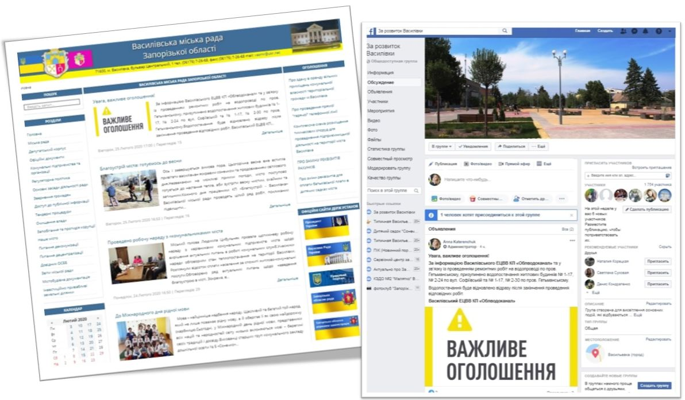

Спеціалістами виконавчого апарату міської ради за зверненнями мешканців міста, установ та організацій підготовлено та видано за звітний період 8779 довідок про склад сім’ї, місце реєстрації особи, із земельних та інших питань.
На виконання Закону України «Про внесення змін до деяких законодавчих актів України щодо розширення повноважень органів місцевого самоврядування та оптимізації надання адміністративних послуг» в 2019 році послугу з реєстрації/зняття з реєстрації місця проживання отримали 1090 громадян (2018-1686), із них 486 – з питань проведення реєстрації місця проживання, 604 – зняття з реєстрації, видано 1714 довідок з цих питань.

Виконання бюджету міста за 2019 рік

Бюджет міста – головний фінансовий документ територіальної громади. Це план утворення та використання фінансових ресурсів для забезпечення завдань і функцій органу місцевого самоврядування протягом бюджетного року.
Міський бюджет на 2019 рік розроблявся відповідно до Закону України «Про Державний бюджет України на 2019 рік», положень Бюджетного кодексу України, показників міжбюджетних трансфертів, очікуваних надходжень доходів відповідно до Податкового кодексу України, на виконання Стратегії розвитку міста Василівка на 2017-2021 роки.
У 2019 році виконавчий апарат міської ради разом із депутатським корпусом працював стабільно і послідовно, забезпечуючи розвиток міста за основними пріоритетними напрямками, розв’язуючи поточні питання життя громади.
Для успішного розвитку та життєдіяльності міста міською радою на 2019 рік був прийнятий збалансований, реалістичний та прозорий міський бюджет. І ми всі разом з вами забезпечили його стабільність та виконання протягом року, не допустивши заборгованості з виплати заробітної плати працівникам дошкільних навчальних закладів та комунального підприємства міста, вчасно здійснюючи оплату за енергоносії, контроль балансу надходжень та витрат, стану виконання бюджету та фінансово-бюджетної дисципліни.
Докладено багато зусиль для виконання планових показників бюджету та на збільшення обсягів податкових надходжень. Можна стверджувати, що бюджетна політика міської ради проводилась правильно та ефективно.
Виконання доходної частини бюджету за 2019 рік складає 51,7 млн. грн., (в т.ч. власних надходжень 27,9 млн. грн.) Бюджет виконано на 104,6% від запланованого.

Структура доходів міського бюджету за 2019 рік:
- власні доходи – 27,9 млн. грн. – 54,1% ( заг. + спец.);
- дотація районного бюджету –16,8 млн. грн. – 32%;
- субвенція з державного та обласного бюджету – 11,8 млн. грн. – 22,8%.

За 2019 рік виконано план по власних надходженнях:
- по акцизному збору на 106,6%;
- податку на майно на 106,3%;
- земельного податку з юридичних осіб на 114,3%;
- земельного податку з фізичних осіб на 119,6%;
- орендної плати з юридичних осіб на 100,8%;
- орендної плати з фізичних осіб на 104,8%;
- єдиного податку з юридичних осіб на 113,3%;
- єдиного податку з фізичних осіб на 111,1%
- адміністративні збори та платежі на 109,0%
- плата за надання адміністративних послуг на 108,7%
- надходження від орендної плати на 113,3%
- державне мито на 80,3%.

Структура власних доходів загального фонду за 2019 рік:
- акцизний збір – 7,9 млн. грн. – 30,2% від загального обсягу власних надходжень;
- єдиний податок – 7,8 млн. грн. – 29,9% від загального обсягу власних надходжень;
- плата за землю – 6,4 млн. грн. – 24,4% від загального обсягу власних надходжень;
- податок на нерухоме майно, відмінне від земельної ділянки 1,6 млн. грн. – 6,4% від загального обсягу власних надходжень;
- адміністративні збори та платежі – 2,2 млн. грн. 8,7% від загального обсягу власних надходжень;
- плата за надання адміністративних послуг – 1,7 млн. грн. – 6,5% від загального обсягу власних надходжень;
- надходження від орендної плати за користування цілісним майновим комплексом – 523,5 тис. грн. – 2% від загального обсягу власних надходжень;
- державне мито – 40,5 тис. грн. – 0,15% від загального обсягу власних надходжень.

Якщо порівняти власні надходження у 2019 році з попередніми роками, то бачимо, що з кожним роком маємо збільшення: в порівнянні з 2017 – майже на 5 млн. грн., що на 22,9% більше; в порівнянні з 2018 роком – на 1,2 млн. грн., що на 5% більше.
Слід зазначити, що у 2019 темпи росту перевиконання планових показників значно знизилися. Це пов’язано, перш за все з тим, що протягом року зменшувалися частки зарахувань акцизного збору до території, відповідно до законодавства, зниженням нормативно-грошової оцінки землі, зменшенням ставок податків на майно та землю.

Видаткова частина міського бюджету за 2019 рік склала 53,5 млн. грн., в т.ч.:
- поточні видатки (загальний фонд) – 33,2 млн. грн.,
- капітальні видатки (спеціальний фонд) – 20,2 млн. грн.

Фінансування видатків у 2019 році відбувалося за програмно-цільовим методом.
Профінансовано Програми гуманітарного спрямування (молодіжна політика, культура, спорт, громадські роботи, соціальний захист) на загальну суму 1,2 млн. грн.
Крім того, міським бюджетом в цій галузі надавалися поточні трансферти органам державного управління інших рівнів на суму 417,5 тис. грн.
В межах запланованих видатків профінансовані Програми підтримки та утримання житлово-комунального господарства відповідно до поточних потреб на 1,3 млн. грн.; на заходи, пов’язані з поліпшенням водопостачання у місті з міського бюджету було витрачено 3,5 млн. грн.; на фінансування робіт пов’язаних з будівництвом, реконструкцією, ремонтом та утриманням автомобільних доріг – 7,7 млн. грн.; на реалізацію заходів щодо інвестиційного розвитку територій (капітальне будівництво та реконструкція об’єктів) 4,3 млн. грн.
На утримання комунальних дошкільних навчальних закладів у 2019 році витрачено 18,5 млн. грн., що на 27,1% більше, в порівнянні з попереднім роком.
На фінансування заробітної плати з нарахуваннями витрачено 13,6 млн. грн., на харчування – 2,3 млн. грн., на комунальні платежі – 1,6 млн. грн.
Організаційне, інформаційно-аналітичне та матеріально-технічне забезпечення діяльності міської ради профінансоване в межах запланованих кошторисом видатків на загальну суму 8,9 млн. грн.
Компенсація на пільговий проїзд автомобільним транспортом окремим категоріям громадян за 2019 рік склала 220 тис. грн. На утримання КП «Благоустрій-Василівка» міської ради у 2019 році через поточні трансферти фактично витрачено 4,4 млн. грн.
У 2019 році виділялась субвенція з міського бюджету державному бюджету на виконання програм соціально-економічного розвитку, а саме:
- на Програму захисту населення і територій міста від надзвичайних ситуацій техногенного та природного характеру – 30 тис. грн.;
- на Програму профілактики правопорушень та забезпечення громадської безпеки на території міської ради ВП ГУНП в Запорізькій області – 50 тис. грн.

Розвиток транспортної інфраструктури міста

З 2016 року по місту діє регулярне перевезення пасажирів на автобусних маршрутах загального користування з південно-західної частини Василівки до центру, і навпаки. Враховані потреби жителів міста та основних підприємств, встановлений зручний режим перевезення.

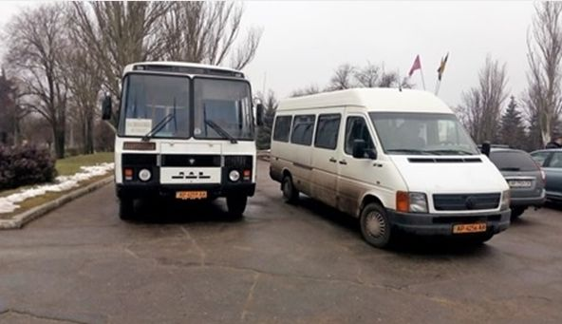

Продовжують курсувати два автобусні маршрути:
- № 1 «вул. Чкалова – ТОВ «Василівський завод МК – вул. Чкалова»,
- № 2 «вул. Каховська – ТОВ «Василівський завод МК – вул. Каховська».

Під час святкування Дня Перемоги, Масляної, Дня міста та відзначення поминальних днів, міська рада забезпечує безкоштовне підвезення бажаючих до місця проведення урочистих заходів.
За минулий рік послугами автобусного перевезення скористалося близько 33 тисяч містян.
З огляду на збільшення попиту на автобусне перевезення, постійно вивчається питання про поліпшення комфорту пасажирів на міських маршрутах.

Житловий фонд

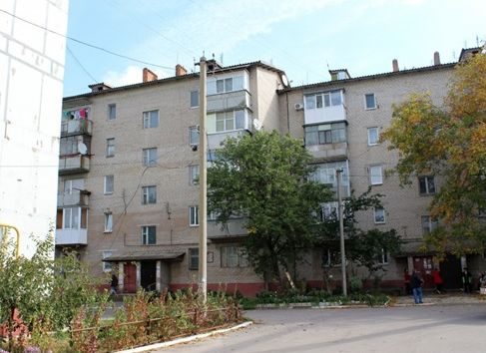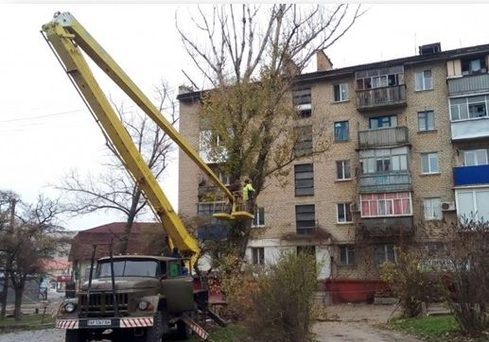

До житлового фонду міста входять 75 багатоквартирних будинків, з яких 67 – це багатоповерхові. З них в 14-ти багатоквартирних будинках вже утворено ОСББ, а в 1– ЖБК.
Послуги з управління 55 багатоповерхових будинків в місті надає ТОВ «Керуюча компанія «Наш дім-Запоріжжя».
Питання безперебійної роботи комунальних та обслуговуючих служб, забезпечення їх сталого функціонування постійно аналізується та розглядається на щотижневих нарадах за участю керівників комунальних підприємств, засіданнях виконавчого комітету та сесіях міської ради.
Для покращення стану житлового фонду міста та на виконання заходів по встановленню приладів обліку та контролю в усіх багатоквартирних будинках Василівки, як за рахунок коштів міського бюджету, так і за рахунок обласного та державного бюджетів, у 2019 році в адміністративній будівлі міської ради та в багатоквартирних будинках міста придбано та встановлено 3 лічильника тепла.
У минулому році за рахунок державного бюджету виконано капітальний ремонт з посилення несучих конструкцій житлового будинку за адресою: вул. Шевченка 89. І черга на cуму 273,7 тис. грн. (з них - 33,33 тис. грн. за кошти місцевого бюджету).

Благоустрій міста

У Василівці вже протягом декількох років успішно працює Програма по благоустрою міста, в рамках якої КП «Благоустрій-Василівка» Василівської міської ради реалізує ряд заходів, спрямованих на поліпшення добробуту в місті: здійснюється обрізка дерев та озеленення, покіс трави, дотримання чистоти на вулицях, алеях і парках, забезпечується безперебійна робота вуличного освітлення, облаштування дитячих майданчиків, встановлення лавок та урн, поточні ремонти огорож, місточків, доріг, посипання та розчищення їх взимку та багато іншого. Протягом 2019 року на ці заходи міським бюджетом спрямовано 4,4 млн. грн. І, маємо гарний результат – місто прибране і охайне.
У минулому році робітниками комунального підприємства здійснено реконструкцію місточка через річку Чокрак на пішохідній доріжці, що прямує від будинку № 9 по вул. Весняній в бік вулиці Джерельна.

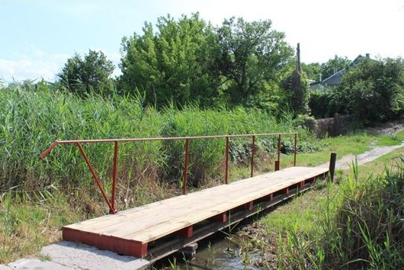

Для утримання міських доріг в зимовий період 2018-2019 років міська рада придбала 43 тони посипкового матеріалу – на 30,0 тис. грн. З урахуванням залишків з минулого року, посипкового матеріалу було заготовлено 123 тони.
В проведенні розчищення доріг під час снігопадів допомогу місту надавали ФОП Колесник О.Ф., ФОП Кунденко С.В., фермер Піскун Р.О., ПрАТ «Василівкатепломережа», послуги яких оплачувалися з міського бюджету.

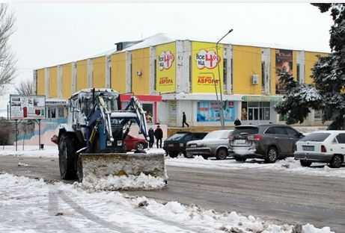

Протягом року придбано 16 садово-паркових лавок, загальною вартістю 105 тис. грн., які встановлено вздовж пішохідної алеї по бульвару Центральному, в міському парку по вул. Соборній. Також, придбано 22 урни для збору сміття на загальну суму 24,8 тис. грн., які планомірно встановлюються вздовж центральних вулиць як в центрі, так і в південно-західній частині міста.

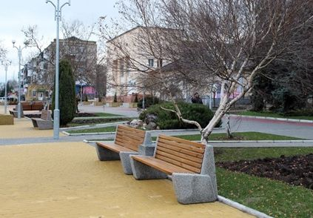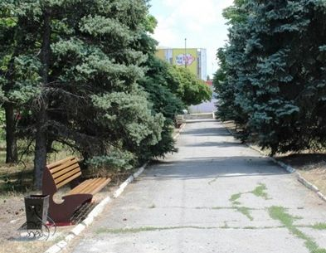

КП «Благоустрій-Василівка» продовж року здійснює догляд за зеленими насадженнями: виконано кронування 43 дерев, видалено 39 аварійних сухостійних дерев. Отримані після спилу дрова за рішенням виконкому розподіляються громадянам пільгової категорії, учасникам АТО. За рік 10 громадян отримали по 3 м³ дров безкоштовно.
Для озеленення міста висаджено 34 молодих дерева та 70 кущів, придбаних міською радою на загальну суму 74,1 тис. грн.

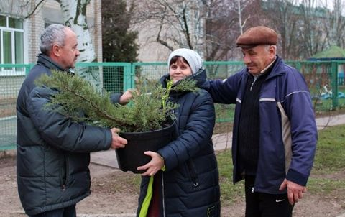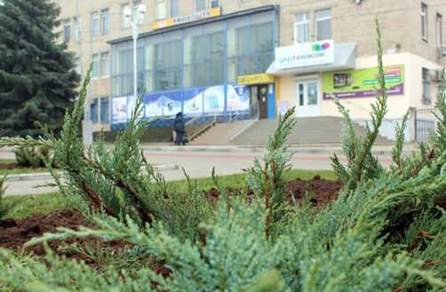

Поруч із працівниками комунального підприємства, в рамках проведення місячників по благоустрою в м. Василівка, щорічно беруть участь працівники підприємств і бюджетних організації, учні та вчителі шкіл, працівники дитсадків та небайдужі громадяни міста. У 2019 році до заходів по наведенню належного санітарного стану Василівки залучено близько 2700 громадян, в тому числі в проведенні щорічної акції «За чисте довкілля» взяло участь понад 480 учнів та студентів.

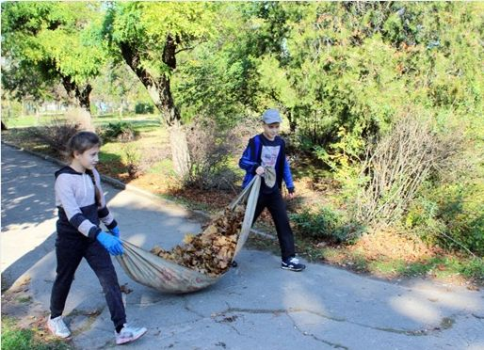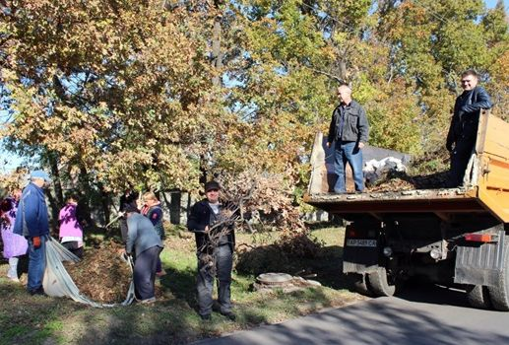

Підприємства ТОВ «Василівський завод МК», ТОВ фірма «Оліс ЛТД» забезпечують регулярне (два рази на рік) прибирання сміття поблизу смуги відведення автомобільної дороги, яка проходить через місто, на ділянці від автовокзалу, до перехрестя на вул. Чкалова, а також від пров. Елеваторний до ВСП «Василівський коледж ТДАТУ».
Як результат плідної роботи – наше місто стало значно чистішим, привабливішим та охайнішим. При цьому не тільки центральна, а й південно-західна частина Василівки. За рік із території міста зібрано та вивезено 172 причепів опалого листя, трави та гілок.

На виконання вимог Закону України «Про відходи», якими передбачено роздільне збирання твердих побутових відходів, міська рада збільшує кількість спеціалізованих контейнерів для ТПВ по всьому місту. За рахунок міського фонду охорони навколишнього середовища, у 2019 році проведено закупівлю 6-ти таких контейнерів, вартістю 25 тис. грн., які почали встановлювати у південно-західній частині міста.

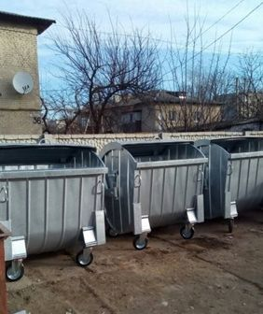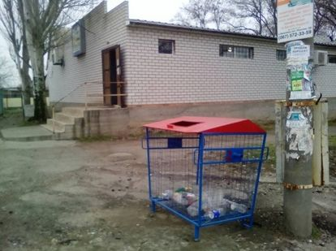

З метою боротьби проти комах біологічним препаратом, фахівці ТОВ «Нобель-Агрохім» у 2019 році провели щорічну дезінсекцію водоймищ річок Карачекрак та Чокрак на території міста.
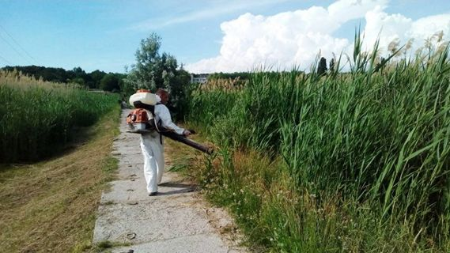

Спеціалісти міської ради регулярно проводять рейди із самоврядного контролю за використанням та охороною земель міста, додержання громадянами та юридичними особами правил благоустрою, правил утримання домашніх тварин, виявлення майна, що знаходиться в напів- або зруйнованому стані, безгосподарського майна та такого, що не використовується. За результатами проведеної роботи, 143-м власникам приватних будівель, в тому числі і приватним підприємцям, виписані попередження про негайне усунення порушень. З них – 13 осіб притягнуто до адміністративної відповідальності згідно норм чинного законодавства – у вигляді штрафів на 5 тис. 134 грн.

Водопостачання та водовідведення

Одне із найбільш актуальних питань життєдіяльності міста – забезпечення безперебійного водопостачання та водовідведення. Радує те, що всім разом нам вдається крок за кроком знімати напругу у цьому напрямку. У минулому році виконано значний обсяг робіт, і як результат – значно менша кількість звернень і скарг від василівчан.

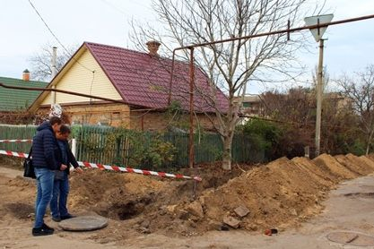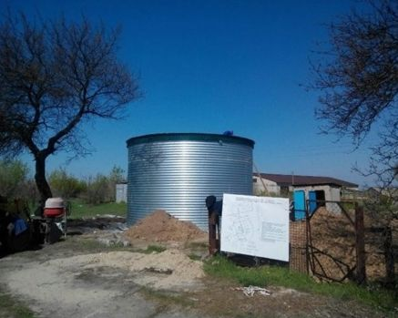

Взагалі, аналізуючи звернення мешканців міста щодо проблем із водопостачанням протягом останніх чотирьох років (близько 150 звернень), робимо висновок, що поступово проблемні питання все ж вдається вирішувати:
- протягом 2016-2019 років до міської ради надійшло 14 звернень від мешканців вул. Миру та 9 звернень від мешканців вул. Софіївська. Після запуску водогону по вул. Миру та перепідключення абонентів, звернення не надходили.
- у 2017 році надійшло 4 звернення від мешканців вул. Довженка. Після ремонту водогону – звернення відсутні.
- протягом 2017-2018 років надходили звернення від жителів вул. Приморська та Берегова. Після введення у дію відремонтованих ділянок водогонів по цих вулицях – звернення не надходили.
- із 2017 року до лютого 2019 року надходили звернення по пров. Заводський. Після ремонту водопроводів по пров. Заводський та Урожайний проблемні питання вдалось вирішити.
- у 2018 році надійшло 7 звернень від жителів вул. Каховська, після заміни водогону – проблемні питання вирішено.
- протягом 2018 року до міської ради надходили звернення від мешканців пров. Вараєва, Яблуневий, частини вул. Джерельна. Після ремонту місцевого водопроводу ці питання також було вичерпано. Звернення не надходили.
- протягом чотирьох років надійшло 36 звернень від мешканців вул. Дніпровська, 5 – вул. Шевченка, 5 – б-р Центральний. Після реконструкції водопроводу по вул. Шевченка водопостачання на цих ділянках стабілізовано.
- у 2019 році гостро постало питання безперебійного водопостачання по вул. Горького та пров. Чехова. Після проведення ремонтних робіт водогонів на цій ділянці, проблемні питання вдалось вирішити.
- в 2019 році надійшло 4 звернення від мешканців вул. Стадіонна. Наразі проблемні питання з водопостачання на даній ділянці вдається вирішувати завдяки спільній роботі з Василівським ЕЦВВ КП «Облводоканал» ЗОР.

Тож, наочне зменшення звернень від мешканців стосовно проблем із водопостачанням говорить про реальні результати, досягнуті протягом років напруженої роботи в даному напрямку. І ця робота продовжуватиметься!

Протягом 2019 року закуплено та капітально відремонтовано електронасосів на суму 114,482 тис. грн. Придбано та встановлено водоканалізаційних люків на 19,683 тис. грн.
Навесні за рахунок міського бюджету (1,5 млн. грн.) було побудовано та введено в експлуатацію резервуар чистої води на території артсвердловини № 18 по вул. Миру. Запуск РЧВ в мережу водопостачання дозволив налагодити стабільне водопостачання дільниці південно-західної частини міста.
Також, здійснено капітальний ремонт артсвердловини №1 по вул. Лікарняна (100 тис. грн.).

За кошти бюджету реалізовані проекти з реконструкції ділянок господарсько-питного водопроводу протяжністю 4,565 км. по вул. Шевченка, Лікарняна, Миру, та пров. Бригадний, Вараєва Шкільний, Чехова на суму 7 млн. грн. (з них за рахунок обласного бюджету 5 млн. грн. та субвенції з державного бюджету 519 тис. грн.).
Здійснено реконструкцію каналізаційної мережі в районі житлового будинку № 7 по бульвару Центральному на суму 650 тис. грн. (з них – 50,13 тис. грн. – кошти місцевого бюджету).
Взагалі, за три роки в місті замінено понад 10 км водопроводів – понад 15%.

Протяжність замінених трубопроводів (в метрах )

Наразі закінчено роботи з капітального ремонту господарсько-питних водогонів по пров. Богдана Хмельницького та пров. Гетьманському.

Крім того, розроблено ПКД на 199 тис. грн. для подальшої реалізації проектів:
- Реконструкція господарсько-питного водопроводу по вул. Щаслива;
- Капітальний ремонт господарсько-питного водопроводу від артезіанської свердловини №10 по вул. Кошового до м-ну 40 років Перемоги.

В планах – ремонт водопроводу по вул. Чкалова та Польова, мешканці яких неодноразово звертались за сприянням у вирішенні питання безперебійного водопостачання до міської ради.

Разом із питанням поліпшення водопостачання міста дуже актуальним є посилення контролю за об’ємами споживання питної води. На засіданнях виконавчого комітету та на сесіях міської ради, прийняті рішення про посилення контролю за обсягами споживання води, а у разі виявлення несанкціонованих поливів присадибних ділянок вирішено нараховувати додаткову оплату за поливи згідно з діючими нормами.
Каналізаційна система міста це 43,8 км міських колекторів, 5 каналізаційних насосних станцій та очисних споруд, потужністю 10 тис. м³ на добу, які розташовані на території Верхньокриничанської сільської ради. До очисних споруд каналізаційні стоки від міста перекачуються КНС по 2-х лініях напірного колектора протяжністю до 6 км.

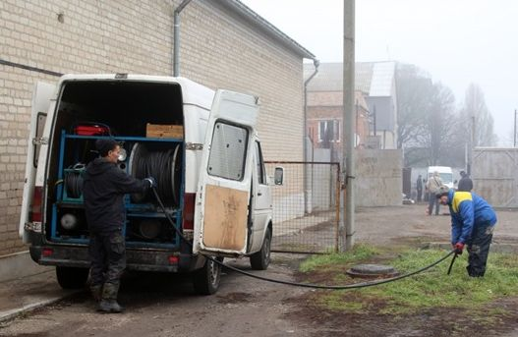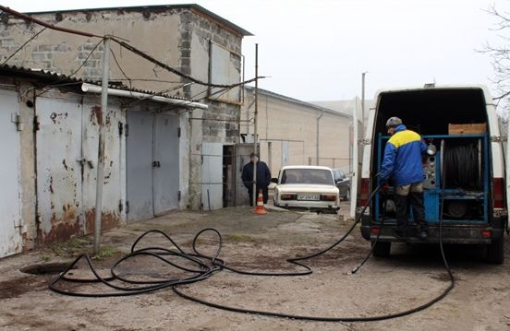

Для забезпечення кращої функціональності мережі та усунення аварійних ситуацій по місту проводились роботи по гідродинамічному очищенню центральної каналізаційної мережі та резервуару КНС №2. Прочищено близько 1125 м.п. труб на 61,5 тис. грн. і один резервуар на суму 54,6 тис.грн.

Розбудова міської інфраструктури

В рамках визначеної концепції розвитку бульвару Центрального, у 2019 успішно здійснено третій етап реконструкції бульвару Центрального за рахунок коштів міського бюджету на суму 1,4 млн. грн. За рахунок державного бюджету побудовано дитячий майданчик із влаштуванням штучного та плиткового покриття.

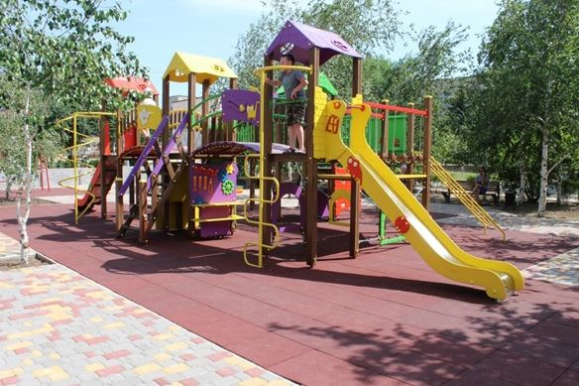

Для проведення подальших робіт із реконструкції центральної частини міста в 2020 році замовлено проектно-кошторисну документацію на об’єкт «Реконструкція фонтану з влаштуванням технічного приміщення по бульвару Центральному в м. Василівка Запорізької області».
Продовжуємо капітальний ремонт доріг по б-р. Центральному, вулицях: Театральна, Берегова, Ватутіна, Тополина, Соборна, провулках: Шкільний, Лісний, Єсеніна та дворової дороги біля будинків № 12, 14 по вул. Театральна та № 28 по вул. Шевченка.

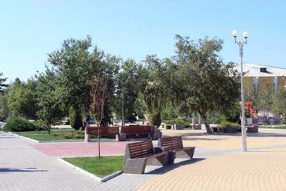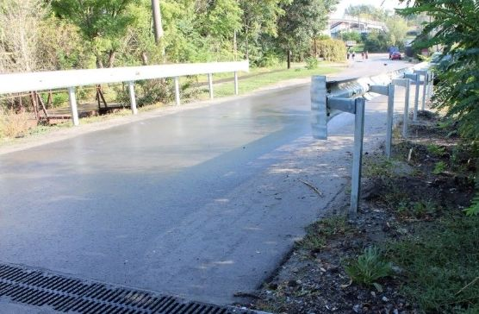

Загальна площа виконаних робіт – 9,867 тис. м² на суму 7 млн. грн. (з них – 3,5 млн. грн. субвенція з державного бюджету).

Поточним ремонтом відремонтовано ділянки доріг по вулицях: Чкалова, Каховська, Шевченка, Приморська та б-р Центральний площею – 987 м² на суму 503 тис. грн.

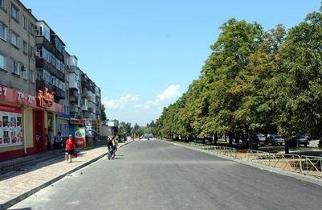

Також, протягом року реалізовано проекти екологічної спрямованості щодо реконструкції споруд для збирання, очищення та використання вод поверхневого стоку по вулицях Миру та Соборна, загальною площею 9,3 тис. м² на суму 8 млн. грн. за рахунок коштів обласного екофонду (з них – 267,32 тис. грн. за кошти місцевого бюджету).

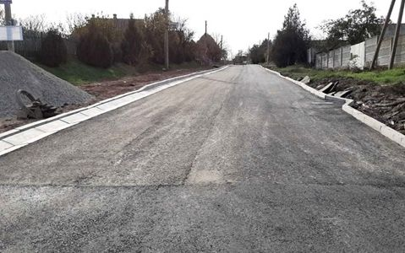

В рамках заходів улаштовано водозабірні лотки, бордюри, тротуар, асфальтне покриття та встановлено сепаратори для очистки вод поверхневого стоку.
В порівнянні з попередніми роками, обсяги виконаних робіт по ремонту доріг збільшуються:

Аналіз обсягів робіт з ремонту доріг в 2016-2019 роках (тис.м2)

Аналіз обсягів робіт з ремонту доріг в 2016-2019 роках( млн.грн.)

Але на цьому не зупиняємось. Вже розроблено проектно-кошторисну документацію на капітальний ремонт дороги по вул. Шевченка загальною вартістю 7,3 млн. грн., та проект екологічної спрямованості щодо реконструкції споруд для збирання, очищення та використання вод поверхневого стоку по вул. Каховська загальною вартістю 7,4 млн. грн.

Освітлення

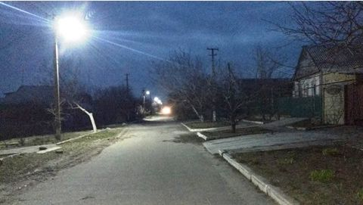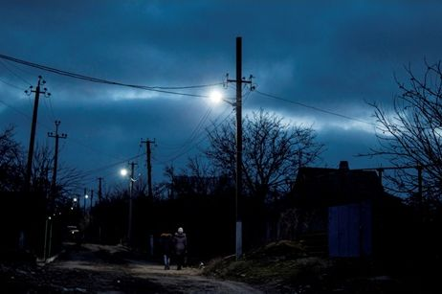

В рамках реалізації Програми реконструкції мереж вуличного освітлення в м. Василівка на 2018-2020 роки, в минулому році виконано реконструкцію повітряних ліній вуличного освітлення:
- по вул. Василькова, Українська, Зарічна, Сімферопольська – загальною довжиною 1007 метрів із встановленням 24 світильників;
- на ділянці по вул. Ватутіна – загальною протяжністю 946 метрів із встановленням 20 світильників;
- по бульвару Центральному (від вул. Театральна до пров. Шкільний) – загальною протяжністю 500 метрів зі встановленням 22 світильників;
- по пров. Заводський та Урожайний – загальною довжиною 965 метрів зі встановленням 17 світильників.
Загальна сума виконаних робіт склала 1,1 млн. грн. (з них – 526,10 тис. грн. за рахунок державного бюджету та 552,11 тис. грн. –з обласного бюджету).

Сьогодні завершується реконструкція системи вуличного освітлення по вул. Степна.

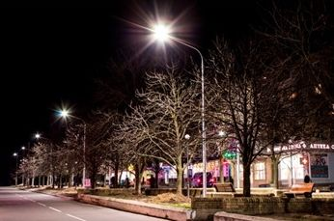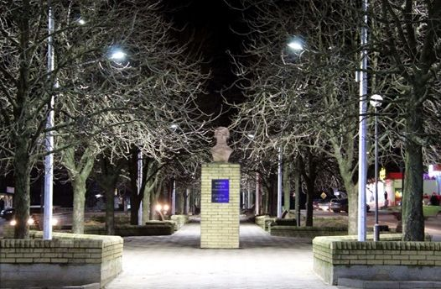

На березень 2020 року заплановано роботи по вул. Тополина, Театральна, пров. Театральний, Південний та Лінійний.

Реагуючи на звернення депутатів і мешканців міста, також плануємо проектування реконструкції системи вуличного освітлення по вул. Підгірна, Кравця та пров. Черняховського.

Безпечне місто Василівка на 2019-2021 роки

З метою недопущення погіршення криміногенної ситуації в місті, виникла необхідність впровадити довгострокову програму «Безпечне місто Василівка на 2019-2021 роки», яку прийнято на сесії ще у 2018 році.
Враховуючи розгалужену інфраструктуру міста, значну кількість об’єктів життєзабезпечення, працюємо над впорядкуванням дорожнього руху, безпечним супроводом проведення масових заходів, спільно з правоохоронними органами розробляємо механізми оперативного реагування. Все це потребує сучасних методів моніторингу та опрацювання потенційних загроз.

У 2018 році на центральній площі міста встановлено першу чергу системи цілодобового нагляду за територією вдень та вночі, що складається із 8 камер, які одночасно проводять запис відео. Це дозволяє вчасно відстежити позаштатні ситуації, які можуть призвести до негативних наслідків.
У 2019 році другою чергою, в рамках Програми, за кошти міського бюджету придбано та встановлено обладнання ще 8 камер для створення комплексної системи відеоспостереження в центральній частини міста, виїздів та заїздів до міста.

Використання земельних ресурсів

Кожного року на пленарних засіданнях сесії міської ради розглядаємо чимало питань у сфері регулювання земельних відносин, що стосуються інвентаризації земельних ділянок під об’єктами комунальної власності, передачі громадянам земельних ділянок у власність для будівництва та обслуговування житлових будинків, господарських будівель та споруд (присадибні ділянки), для ведення особистого селянського господарства, для індивідуального гаражного будівництва, передачі земельних ділянок в оренду, поновлення договорів оренди, продажу земельних ділянок у власність, встановлення ставок орендної плати та земельного податку, прийняття програм для здійснення землеустрою на території міста.
Так, за 4 роки проінвентаризовано 33 земельні ділянки під об’єктами комунальної власності загальною площею 15,5215 га; продано у власність 6 земельних ділянок загальною площею 1,4586 га, сума коштів від продажу земельних ділянок склала 809 тис. грн.
Всього міською радою укладено 50 договорів оренди з юридичними особами та 83 договори оренди з фізичними особами.
Тільки у 2019 році укладено 9 нових договорів оренди землі та поновлено 6 діючих договорів.
Так, за 2019 році до бюджету міської ради надійшло:
- орендної плати з фізичних осіб у сумі 1 млн. 47 тис. грн., що на 44 тис. грн. більше ніж у 2018 році;
- орендної плати з юридичних осіб у сумі 3 млн. 74 тис. грн., що на 60 тис. грн. менше ніж у 2018 році (у 2018 році надійшло 741 тис. грн. від відшкодування втрат від ТОВ «ПМК 19»);
- земельного податку з фізичних осіб 407 тис. грн., що на 24,5 тис. грн. більше ніж у 2018 році;
- земельного податку з юридичних осіб 1 млн. 903 тис. грн., що на 1 млн. 171 тис. грн. більше ніж у 2018 році;
- продано 3 земельні ділянки, від продажу яких у 2019 році надійшло 123 тис. грн., та на суму 157 тис. грн. внесено авансових внесків.
Одна земельна ділянка сформована як об’єкт цивільних прав шляхом розроблення проекту землеустрою щодо відведення та виставлена на земельні торги у формі аукціону, які вдало були проведені 14.02.2020 року.
Одна земельна ділянка сформована як об`єкт цивільних прав шляхом розроблення проекту землеустрою щодо відведення для розміщення на ній блочно-модульної водогрійної котельні для теплозабезпечення теплового району (район профліцею) в рамках реалізації Схеми покращення теплозабезпечення жителів міста.
Як і кожного року, продовжується робота по відшкодуванню збитків, заподіяних за використання земельних ділянок без правовстановчих документів. Судом першої інстанції задоволено позов на суму 65 тис. грн. (ТОВ «Каліпсо-плюс»). Ведеться робота щодо примусового стягнення.

Соціальна політика

У місті проживають 3072 пенсіонери за віком, 190 інвалідів; 31 - дитина-інвалід; понад 70 громадян, які постраждали внаслідок Чорнобильської катастрофи, 97 - осіб вимушених переселенців з АР Крим, м. Севастополь, Донецької та Луганської областей; 185 учасників бойових дій, 51 сімей загиблих, 292 малозабезпечених сімей та 99 багатодітних сімей. На постійному контролі тримаємо умови проживання інвалідів, ветеранів війни, сімей, які втратили годувальника, багатодітних сімей, громадян похилого віку, які потребують обслуговування вдома, дітей, що залишились без піклування батьків.

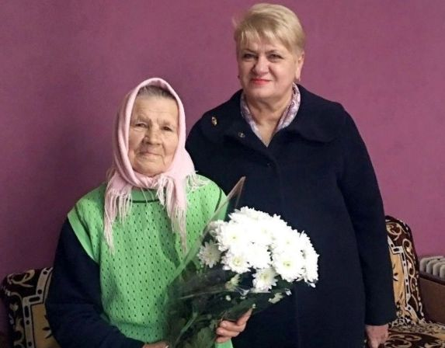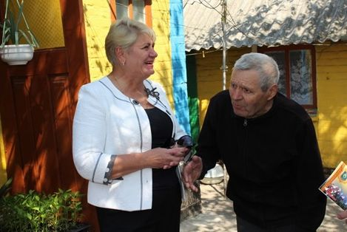

«Програмою соціального захисту малозабезпечених громадян міста на 2019 рік» були передбачені видатки в розмірі 420 тис. грн.
У відповідності до визначених повноважень та виходячи з наявних фінансових можливостей, протягом звітного періоду міська рада та виконавчий комітет надали матеріальну допомогу 142 особам на суму 420 тис. грн., з них 114 особам – на лікування, та 28 особам – на соціально побутові потреби, як малозабезпеченим.
В День інваліда понад 30 особам, які перебувають в скрутних життєвих обставинах, вручені продуктові набори.

З кожним роком зростає кількість хворих нефрологічного профілю. До 30% хворих працездатного віку потрапляють до нефрологічних закладів з термінальним ступенем хронічної ниркової недостатності.
Відповідно до міської «Програми відшкодування вартості проїзду хворим нефрологічного профілю на 2019 рік» виділено 29 тис. грн. Програма розрахована для надання міським бюджетом районному бюджету коштів на відшкодування вартості проїзду хворих з хронічною нирковою недостатністю від місця проживання до обласного центру та у зворотному напрямку, які отримують курси програмного гемодіалізу на базі КУ «Запорізької обласної клінічної лікарні».

Як в цілому по Україні, так і безпосередньо у Василівці збільшується кількість людей, які потребують сторонньої допомоги. За «Програмою компенсації фізичним особам, які надають соціальні послуги на 2019 рік» видатки минулого року склали 36 тис. грн.
На обліку в міській раді знаходиться 94 учасники АТО. На квартирний облік за 2019 рік прийнято заяви 2 військовослужбовців.
До міської ради з приводу безоплатного отримання земельної ділянки звернувся 1 учасник АТО, йому надано дозвіл на розробку проекту землеустрою щодо відведення у власність земельних ділянок для будівництва та обслуговування житлових будинків, господарських будівель та споруд.
Працює Комплексна Програма, яка направлена на вирішення матеріально-побутового і соціально-побутового забезпечення учасників АТО. Видатки цієї Програми склали 18 тис. грн.

Молодіжна політика

Виявлення та підтримка обдарованих дітей, розвиток їхніх творчих здібностей – у пріоритеті міської ради.
Уже стало доброю традицією на святі Малої Академії Наук учнівської молоді підбивати підсумки та відзначати кращих із кращих учнів, вчителів, які вибороли призові місця у конкурсах та змаганнях різних рівнів протягом навчального року.

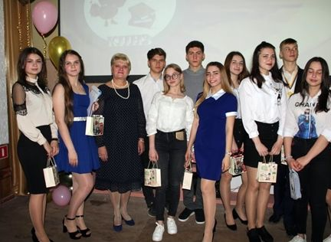

Серед них: 10 учнів отримують стипендію міського голови. Розмір стипендії: І стипендія - 700 грн., ІІ стипендія - 500 грн., ІІІ стипендія - 400 грн. Загальна сума коштів, виділених для виплати стипендії за даною Програмою – 47 тис. грн.

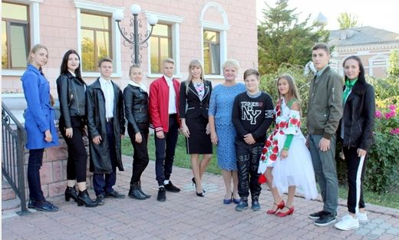

Переможці обласного етапу конкурсу-захисту науково-дослідницьких робіт Малої Академії Наук: одне перше місце, два других і шість третіх місць, переможець Всеукраїнського конкурсу учнівської творчості та вчителів, які їх підготували, нагороджено міською радою цінними подарунками.

За підтримки міської ради, зразковий хореографічний колектив «Каприс» Василівської музичної школи взяв участь у багатожанровому творчому фестивалі «STAR of the BLECK SEA 2019» у Лазурному, Херсонської області, а театр мод «Бурлеск» взяв участь у фестивалі «Міні міс та містер Таврія» у м. Геніческ.

Облаштування дитячих майданчиків.

Облаштування у Василівці дитячих, дитячо-спортивних майданчиків містяни активно підтримали і зраділи проведеній роботі. Протягом року продовжено реконструкцію бульвару Центрального, в центрі міста без перебільшення засяяв новий зручний дитячий майданчик із штучним та плитковим покриттям. Сучасні матеріали, яскраві фарби, оригінальний дизайн ігрових елементів створюють атмосферу, що спонукає дітей до руху, ігор і самовираження. Майданчик загальнодоступний для всіх соціальних груп дітей і є місцем реалізації фізичних потреб дитини, місцем духовного та інтелектуального контакту, де через ігри відбувається процес пізнання навколишнього світу, де життя дитини заповнюється ефективним розвитком.

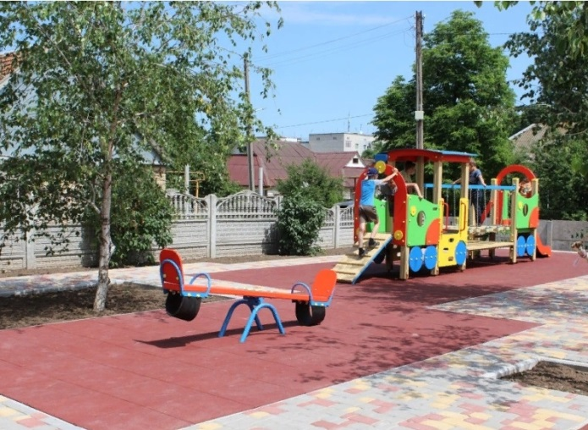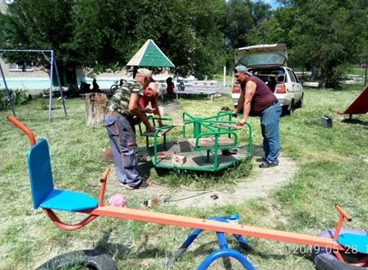

Поряд з цим, придбано обладнання для ігрових майданчиків, яке встановлено по б-ру Центральному, на подвір’ях будинків № 1-3 по вул. Незалежності та в парку по вул. Чкалова.

Відзначення державних, міських свят
та загальноміських заходів.

Протягом останніх років міська рада забезпечує необхідний рівень організації та проведення культурно-мистецьких масових заходів.
Низка таких заходів проводиться на міській площі, яка вже стала традиційним центром культурного та духовного життя містян.

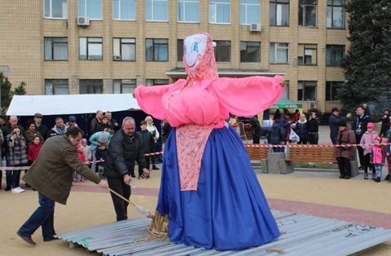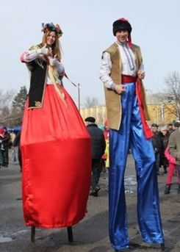

Одним із найулюбленіших свят василівчан стало свято «Масляної», на яке у минулому році завітав академічний козацький ансамбль пісні і танцю «Запорожці» комунального закладу «Запорізька обласна філармонія» Запорізької обласної ради.

З нагоди Дня пам’яті та примирення і Дня Перемоги над нацизмом у Європі міська рада надала продуктові набори 35 інвалідам війни та учасникам бойових дій.

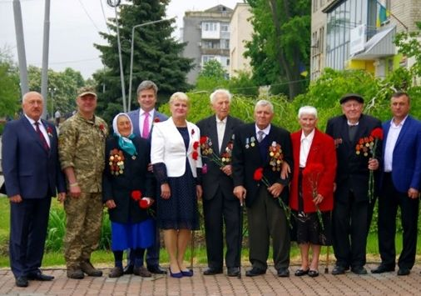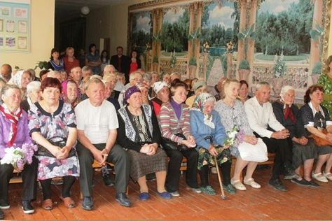

Солдатським привалом у приміщенні Василівської ЗОШ № 3 було охоплено близько 100 учасників та дітей війни, які проживають на західній частині міста.
Проведено також солдатський привал у міському парку.

Проведено свято до Дня захисту дітей та святкові заходи до дня Молоді.
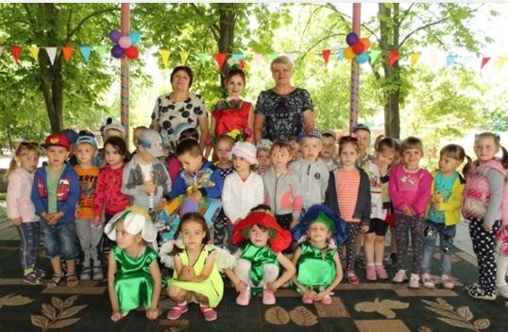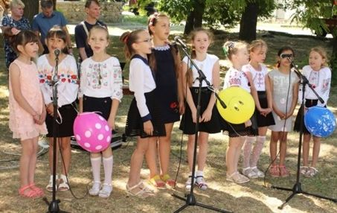

Відбулися святкування Дня міста, на які запрошено народний колектив «Лісапетний батальйон».

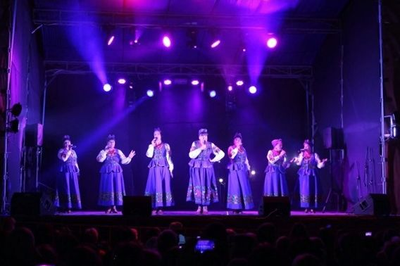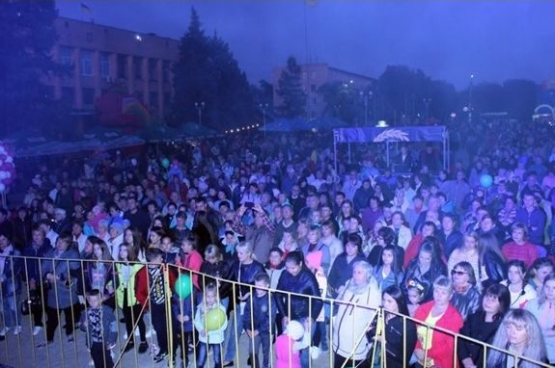

Активно відзначали і чергову річницю визволення міста від фашистських загарбників. Вручено продуктові набори 15 учасникам бойових дій.

На День Святого Миколая традиційним стало відкриття новорічної ялинки та проведення розважальних заходів. Не винятком був і минулий рік. Найбільшим сюрпризом від Василівської міської ради для учасників свята стало відкриття яскравої ілюмінованої фотозони – казкового оленя зі «справжніми сніговими санями», на яких і «приїхав» до малечі Святий Миколай.

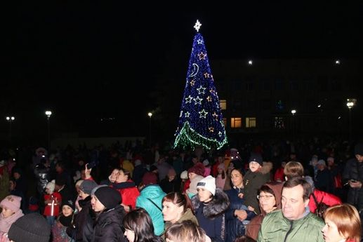

Святий Миколай завітав на свято і до дітей з особливими потребами, яке організували та провели фахівці КЗ «Інклюзивно-ресурсний центр». Для дітлахів було проведено цікаві різдвяні майстер-класи, міні-концерт й інші рухливі ігри та конкурси. Від міської ради малеча отримала солодощі та приємні подарунки.

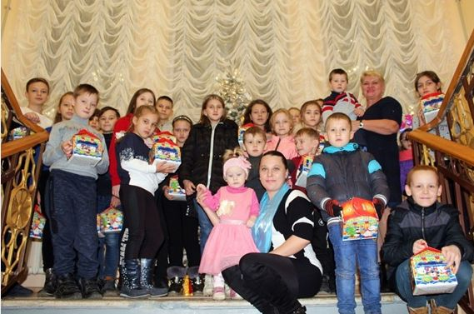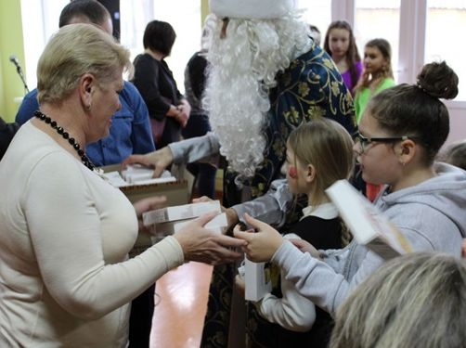

До новорічних свят подарунки від міської ради отримали 52 дитини-інваліди, 66 дітей із родин учасників АТО та 14 дітей сиріт та дітей позбавлених батьківського піклування.

За ініціативи депутатів міської ради на західній частині міста стало традицією проведення Водохреща.

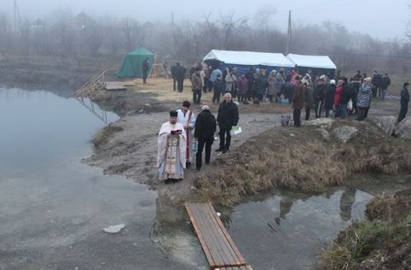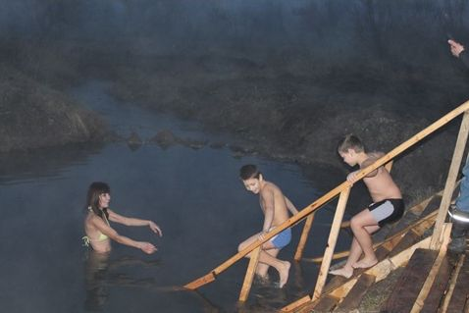

Міська рада постійно піклується про громадян міста, яким виповнилось 90 - 100 років, пенсіонерів. У 2019 році відвідано 7 ювілярів, яким було вручено святкові подарунки.

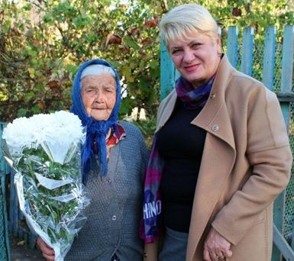

Міська рада завжди надає організаційну та фінансову допомогу в проведенні культурно-мистецьких заходів, заходів з нагоди відзначення державних свят, знаменних та пам’ятних дат, професійних свят, вшанування трудових колективів та інших почесних громадян.

Навчальні заклади міста

Освітня робота в 4 закладах дошкільної освіти міста спрямована на розвиток і формування різносторонньо розвиненої особистості. На теперішній час в кожному закладі дошкільної освіти функціонує по 6 різновікових груп – 507 дітей.

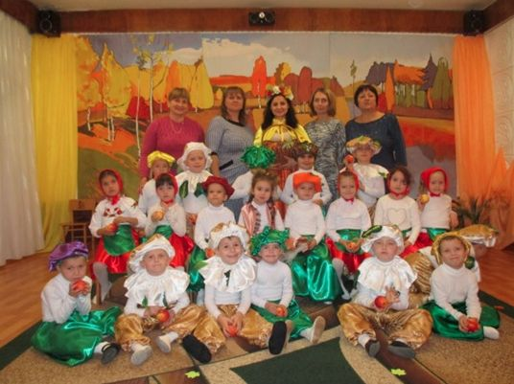

Забезпечують навчально-виховний процес у дитсадках 143 працівники педагогічного і допоміжного персоналу. Заклади надають комплекс освітніх послуг, визначених законодавством та державними програмами.

Протягом року для дошкільних навчальних закладів міста було придбано основні засоби та товаро-матеріальні цінності на загальну суму 327,3 тис. грн., що на 115,3 тис. грн. більше ніж минулого року.
Пріоритетним напрямом роботи міської влади залишається розвиток інклюзивної освіти. На базі закладу дошкільної освіти № 2 «Малятко» працює три інклюзивні групи, в яких виховується 6 дітей.
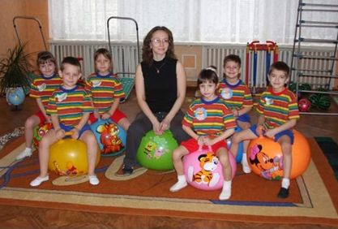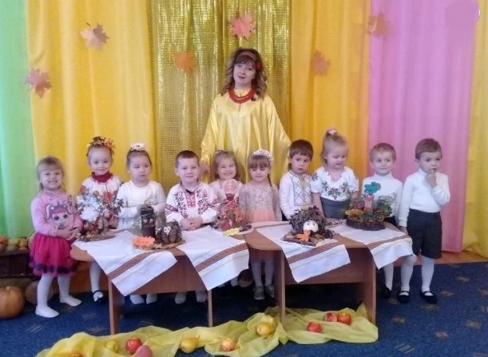
Спортивні заходи

Підтримання та розвиток в місті фізичної культури і спорту – важлива частина фізичного виховання дітей і підлітків, учнівської та студентської молоді, зміцнення здоров’я підростаючого покоління, підвищення фізичних можливостей організму людини, збереження тривалості активного життя дорослого населення міста.
Як і в попередні роки, продовжена робота в цьому напрямку. Видатки «Програми розвитку фізичної культури і спорту в м. Василівка на 2019 рік» склали майже 118 тис. грн. (на транспортні послуги – 55 тис. грн., на придбання нагородної та спортивної атрибутики – 63 тис. грн.).

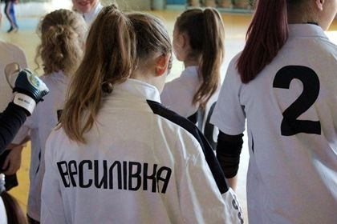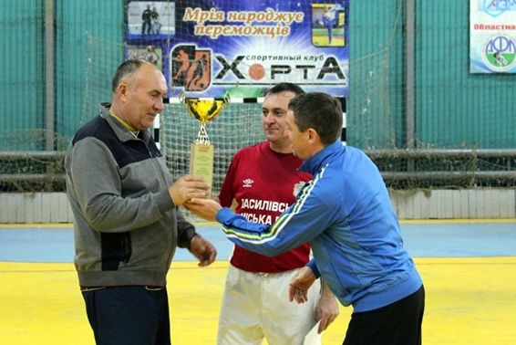

В ході реалізації заходів даної Програми команди міста різних вікових категорій взяли участь в районних та обласних змаганнях з футболу, волейболу, боротьби, футзалу.

Протягом року проведені започатковані турніри на Кубок Василівського міського голови:
- зимового турніру з футзалу серед ветеранів;
- з волейболу серед дівчат, до Міжнародного жіночого дня;
- обласного турніру з бойового самбо з різних вікових та вагових категорій;
- обласного турніру з футзалу серед дівчат, присвяченого святкуванню Дню міста Василівка;
- турніру з футзалу серед ветеранів 55+;
- новорічного турніру з футзалу серед ветеранів 45+.

Традиційно, за підтримки міської влади проведені заходи щодо відзначення Дня фізичної культури і спорту.
Для футбольної команди дівчаток придбано спортивні костюми.

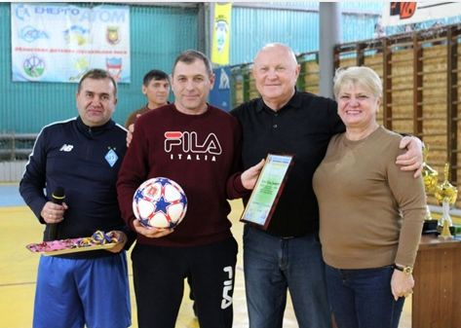

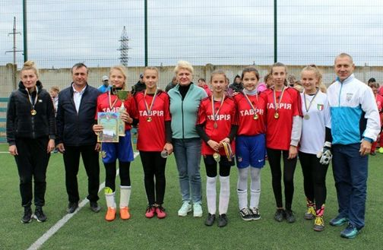
2019

Підсумки

2019 рік запам’ятається кожному з нас як період змін, напруженої праці та проведеної плідної роботи заради розвитку міста.
Поступово, розбудовуючи інфраструктуру Василівки, ми ставимо перед собою нові завдання, вирішити які можливо лише спільно, усією громадою.
Минулий рік був періодом відкритого діалогу між органами влади і громадськістю, яка стала справжнім учасником формування та реалізації місцевої й державної політики. Щиро дякую усім, хто долучився до створення затишку в місті. Дякую дієвому депутатському корпусу, виконкому міської ради за плідну роботу.
Василівка – це місто багате працьовитими людьми та трудовими досягненнями, чудовою природою рідного краю та родючою землею, місто, що має двухсоттридцятирічну історію. Тож, міська влада, як і раніше, запрошує до співпраці керівників підприємств, установ, організацій, приватних підприємств, громадян, які небайдужі до долі рідного краю, розвитку його інфраструктури, відновлення економічного та культурного потенціалу Василівки.

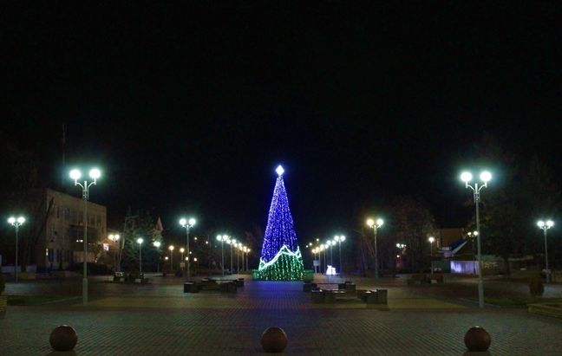

Дякую за увагу та результативну командну роботу!

Міський голова Людмила ЦИБУЛЬНЯК

